Design-Workflow mit Echtzeitsimulation am Beispiel einer Schnappverbindung

ITBO-Modul

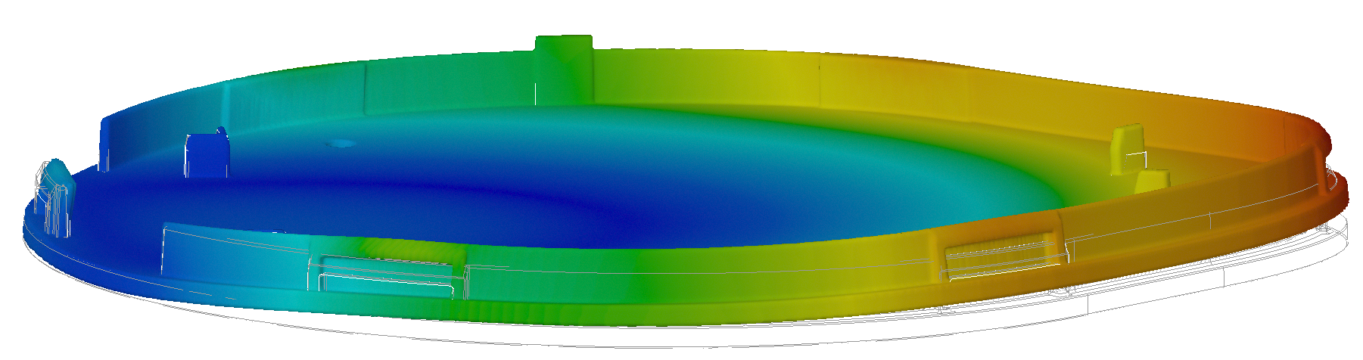

Inhalt
1. Einleitung 4
1.1 Um was geht es 4
1.2 Ablauf 4
1.3 Lernziele 4
1.4 Hilfsmittel/Software 4
2. Selbststudium 5
2.1 Arten von Schnappverbindungen 5
2.2 Biegeschnappverbindungen 6
2.3 Konstruktionsrichtlinien 7
2.3.1 Schnapphakenlänge 7
2.3.2 Füge- und Lösewinkel 8
2.3.3 Hinterschnitt eines Schnapphakens 8
2.3.4 Führungen 8
2.4 Fertigungsspezifische Punkte 9
2.4.1 Verzug 9
2.4.2 Entformen des Schnapphakens 9
2.5 Berechnung Biegeschnappverbindung 10
2.5.1 Berechnung der Randfaserdehnung 10
2.5.2 Berechnung der Auslenkkraft 10
2.5.3 Berechnung der Füge- und Lösekraft 12
2.5.4 Berechnung der Spannungen im Querschnitt 12
2.5.5 Berechnung der Randfaserdehnung 13
2.6 Rechenaufgabe Biegeschnappverbindung 13
3. Präsenzunterricht 14
3.1 Zeitmanagement abgeschätzt: 14
3.2 Ausgangslage 14
3.3 Analyse 14
3.4 Optimierung Biegeschnappverbindung 15
3.4.1 Ausgangslage 15
3.4.2 Randbedingungen 15
3.4.3 Simulation 16
3.5 Diskussion 18
3.6 Präsentation 18
4. Literaturverzeichnis 18
5. Anhang 18

Abbildungsverzeichnis
Abb. 1: Übersicht Schnappverbindungen 5
Abb. 2: Übersicht Biegeschnapphaken 6
Abb. 3: Geometrie Schnapphaken und Definitionen [1] 7
Abb. 4: Beispiele für Schnapphakenlänge 7
Abb. 5: V-Haken 7
Abb. 6: Gestaltung der Aussparung für einen Schnapphaken 8
Abb. 7: Beispiel für Führung [3] 8
Abb. 8: Soll-Form (links) und Ist-Form (rechts) nach Entformung 9
Abb. 9: Entformung mittels Schieber [5] 9
Abb. 10: Entformung mithilfe eines Auswerferstifts [1] 9
Abb. 11: Zulässige Randfaserdehnung verschiedener Kunststoffe. 10
Abb. 12: Biegebalken [4] 10
Abb. 13: Spannungs-Dehnungsdiagramm [5] 11
Abb. 14: Gleitreibungskoeffizienten 12
Abb. 15: Spannungsverlauf im Schnapphaken 12
Abb. 16: Screenshot aus Creo Live Simulation 14
Abb. 17: Rippen am Schnapper 14
Abb. 18: Krafteinwirkung 15
Abb. 19: Parameter Benennung 15
Abb. 20: Parameter Liste 16
Abb. 21: Live-Simulation - Verformung 17
Abb. 22: Von-Mises 17

Einleitung

Um was geht es
Die digitale Produktentwicklung verändert den Design‐Workflow. Die Effizienz kann durch parallele
Konstruktion und Simulation gesteigert werden und ermöglicht so, dass Produkte schneller am Markt
eingeführt werden können.
Designkonzepte oder der Einfluss verschiedener Werkstoffe sollen am Beispiel einer
Schnappverbindung am OST‐Gadget mittels Echtzeitsimulationen «live» ermittelt und ausgewertet
werden.

Ablauf
Innerhalb von 8 Stunden im Selbststudium bereiten Sie sich mit Hilfe von diesem Dokument auf den Präsenzunterricht von 4 Lektionen vor. Im Selbststudium erlernen Sie die Grundlagen der Gestaltung eines Schnapphakens, sowie die Berechnung der auftretenden Spannungen und Verformungen.
Im Präsenzunterricht wird die Schnappverbindung des OST-Gadgets analysiert und in einem weiteren Schritt der Schnapphaken mittels Live-Simulation optimiert. Zum Abschluss des Moduls bereiten Sie eine Präsentation vor, die in der letzten Lektion vorgetragen wird.

Lernziele
- Sie wissen wie Sie ad‐hoc Entwürfe und Designstudien erstellen und prüfen können.
- Sie erkennen die Integration der Echtzeitsimulation im digitalen Entwicklungsprozess
als Innovationsbeschleuniger.
- Sie können ausgehend von der Analyse der aktuellen Lösung über Designkonzepte bis
zur Beurteilung der Designstudien eine Schnappverbindung mittels Echtzeitsimulation gestalten.
- Sie kennen den Nutzen der digitalen Produktentwicklung.

Hilfsmittel/Software
- Creo Parametric (CAD mit Live Simulation Tool)

Selbststudium
Schnapphaken zählen zu den formschlüssigen Füge- und Verbindungsverfahren. Sie ermöglichen eine äußerst elegante Möglichkeit, konventionelle Fügetechniken wie Schrauben, Kleben und Schweißen zu ersetzen und in das Bauteil zu integrieren. Dadurch kann eine Kostenreduzierung erzielt werden, da Fügemittel und Apparate eingespart werden können.
Die Vorteile von Schnapphaken sind:
- Einfache, rasche und kostengünstige Montage
- Zusätzliche Montagebauteile wie z. B. Schrauben nicht notwendig
- Gestalt ist vielfach variierbar
- Individuelle Anpassung an die Aufgabe
- Lös- und unlösbare Verbindung, je nach Konstruktion
- Fügen unterschiedlicher Materialien möglich

Arten von Schnappverbindungen
Schnapphaken findet man besonders im Automobilbau und im Elektro- und Haushaltssektor und werden in vielen verschiedenen Formen eingesetzt.
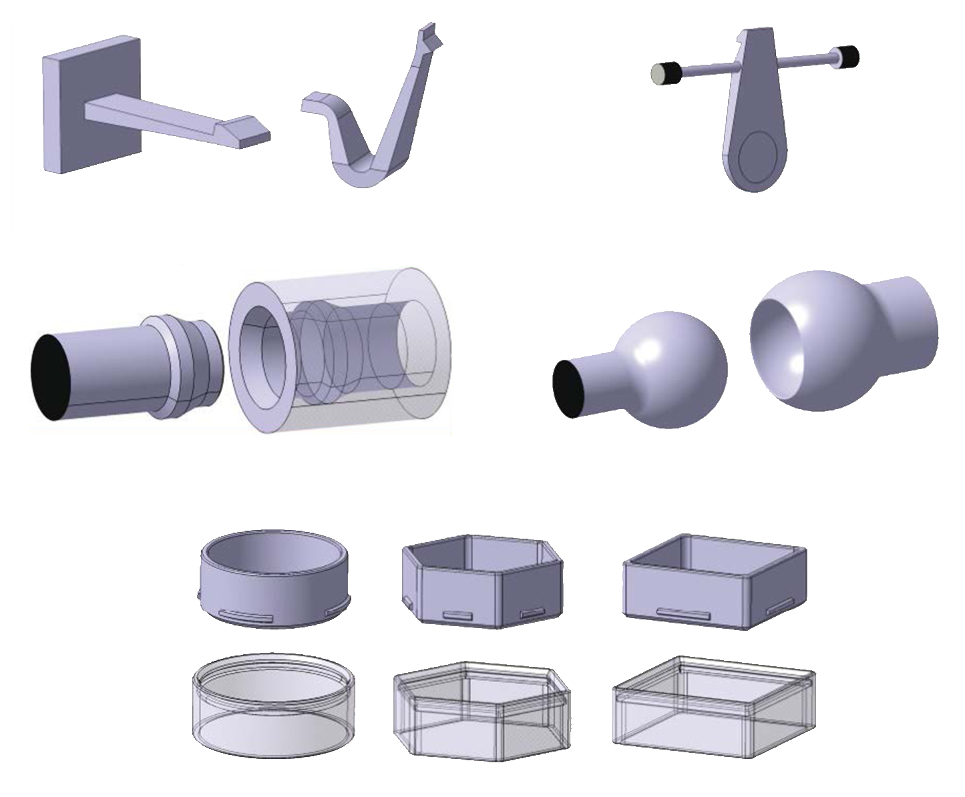
Ringartige Schnappverbindungen
Kugelgelenkverbindungen
Ringschnappverbindungen
Biegeschnappverbindungen
Torsionsschnappverbindungen

Abb. 1: Übersicht Schnappverbindungen
[1] [2]

Biegeschnappverbindungen
Biegeschnapparmverbindungen stellen die in der Praxis am häufigsten eingesetzte Schnappverbindungsart dar. Abb. 2 gibt einen Überblick über häufig eingesetzte Formen von Biegeschnapphaken. Der gerade Biegeschnapphaken mit einseitig eingespanntem Balken und rechteckigem Querschnitt ist wiederum die am meisten verwendete Schnapparmverbindung (

Abb. 3) Häufig wird die Höhe und/oder die Breite des Schnapparms zur Optimierung des mechanischen Verhaltens über der Hakenlänge variiert. Dabei nehmen i.d.R. beide Größen zur Einspannstelle hin zu, um dort die auftretenden Dehnungen bei gleicher Hinterschnitthöhe zu reduzieren. Darüber hinaus existiert eine Vielzahl von Sonderformen der Biegeschnapparmverbindungen (Abb. 2). Einer der häufigsten Vertreter ist dabei der V-Haken (Abb. 5). Dieser findet oftmals Anwendung im Bereich der Batteriefachabdeckungen. [2]
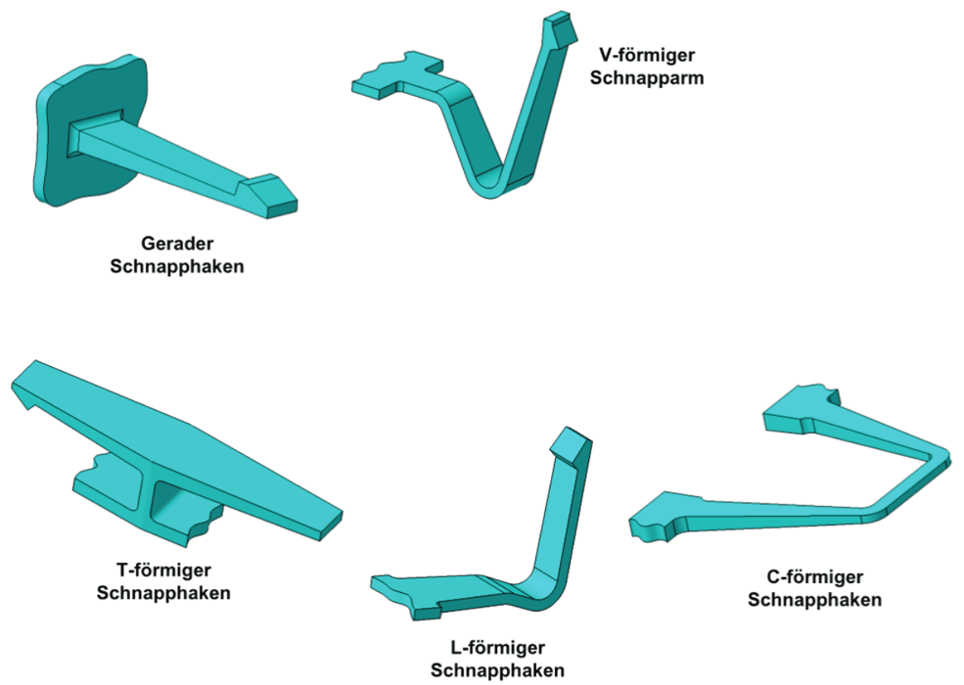
Abb. 2: Übersicht Biegeschnapphaken

Konstruktionsrichtlinien
In diesem Abschnitt werden Konstruktions-richtlinien für die Gestaltung eines Schnapp-hakens beschrieben. Der Schnapphaken kann dafür in einzelne Konstruktionselemente aufgeteilt werden, deren Definition in
Abb. 3 dargestellt ist. [1]
l = Hakenlänge
α₁ = Fügewinkel
α₂ = Lösewinkel
h = Hakenhöhe
b = Hakenbreite
f = Hinterschnitt
c = Wulstlänge

Abb. 3: Geometrie Schnapphaken und Definitionen [1]

Schnapphakenlänge
Grundsätzlich sind lange Schnapphaken anzustreben. Dadurch wird im Schnapphaken eine geringe Randfaserdehnung erzielt und somit der Kunststoff nicht bleibend verformt. Ebenso kann ein Stauchen des Schnapphakens verhindert werden. Die Abb. 4 zeigt links einen zu kurzen Schnapphaken, der beim Fügen aufgrund zu hoher Randfaserdehnung brechen kann. Rechts sind konstruktive Lösungen dargestellt, indem entweder die Hakenlänge künstlich verlängert oder ein Torsionsschnapphaken eingesetzt wird.
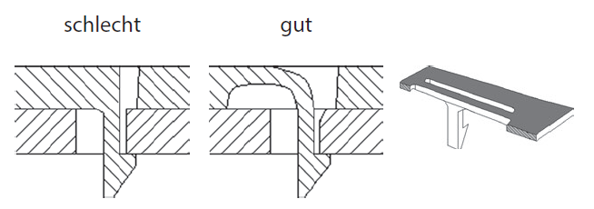
Abb. 4: Beispiele für Schnapphakenlänge
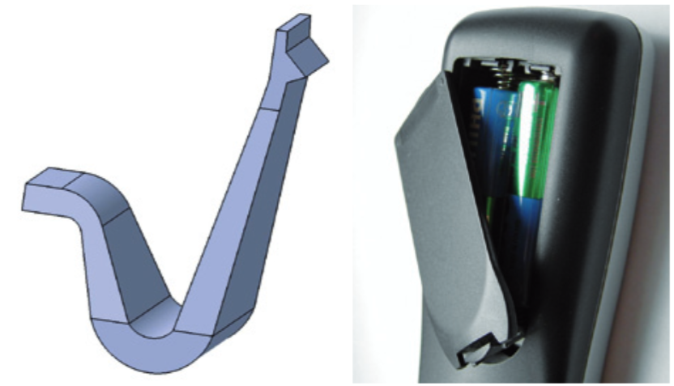
Abb. 5: V-Haken
[1]

Füge- und Lösewinkel
Der Fügewinkel eines Schnapphakens beträgt üblicherweise 15–30° (maximal 60°). Ein kleiner Winkel wirkt sich positiv für eine Auslenkbewegung des Schnapphakens aus. Der Lösewinkel beeinflusst die vom Schnapphaken übertragbaren Kräfte. Maximale Kraftübertragung erfolgt bei einem Lösewinkel von 90°. Hier tritt Selbsthemmung auf, weshalb diese Schnapphaken als unlösbar gelten.
[1]

Hinterschnitt eines Schnapphakens
Der Hinterschnitt ist so zu gestalten, dass der Schnapphaken einerseits im Gegenstück sicher einrasten kann und dass andererseits die geforderten Kräfte übertragen werden können. Mit dem Hinterschnitt steigt die Randfaserdehnung im Schnapphaken beim Fügevorgang, weshalb der Hinterschnitt mit der Schnapphakenlänge korreliert. Beim Gegenstück muss die Aussparungshöhe h2 sinnvoll angepasst werden (Abb. 6). Es gilt:
h2 > Hakenhöhe h + Hinterschnitt f
b2 > Hakenbreite b
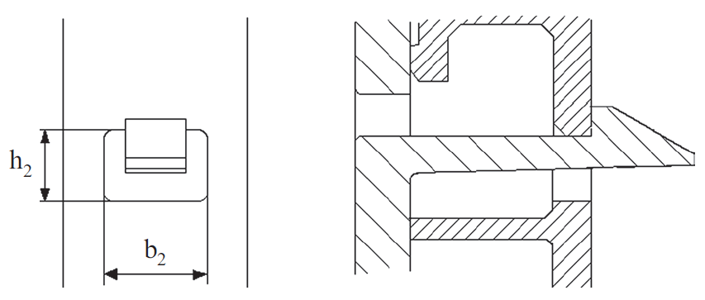
Abb. 6: Gestaltung der Aussparung für einen Schnapphaken
[1]

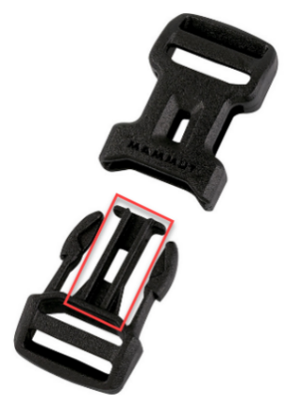
Führungen
Abb. 7: Beispiel für Führung [3]
Neben einem Schnapphaken sollte auch immer eine entsprechende Führung angebracht sein. Sie ermöglicht über ihre Zentrierwirkung ein schnelles und präzises Fügen, da ein Verklemmen oder Verkippen der Bauteile vermieden wird. Ebenso kann im Betrieb die Führung auftretende Querkräfte aufnehmen und eine Beschädigung der Haken durch Überdehnen oder Brechen verhindern. Ein typisches Bauteil aus dem Alltag ist in Fehler! Verweisquelle konnte nicht gefunden werden. zu sehen. [1]

Fertigungsspezifische Punkte
Im folgenden Abschnitt werden Punkte behandelt, die bei der Herstellung von Biegeschnapphaken berücksichtigt werden müssen.

Verzug
Nach dem Entformen aus dem Spritzgießwerkzeug kann Verzug an dem Schnapphaken auftreten (Abb. 8). Bei kleinen Hinterschnitten kann der Verzug zu einer Funktionsunfähigkeit des Schnapphakens führen. Eine Abhilfemaßnahme besteht in einer verstärkten Wärmeabfuhr an der Profilinnenseite des Schnapphakens.
Abb. 8: Soll-Form (links) und Ist-Form (rechts) nach Entformung
[1]

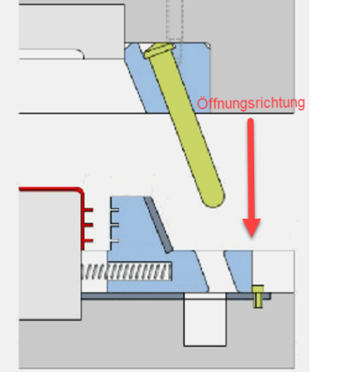
Entformen des Schnapphakens
Abb. 9: Entformung mittels Schieber [5]
Zur Entformung eines Schnapphakens stehen zwei Varianten zur Verfügung:
- Einsatz von Schiebern
Schieber sind möglichst zu vermeiden, da sie aufwendig und teuer sind. Es gilt zu prüfen, ob im Bauteil ein Durchbruch am Fuß an den Schnapphaken möglich ist. In diesem Fall kann der Hinterschnitt über einen Kern realisiert und der Schnapphaken einfach entformt werden.

- Überwindung des Hinterschnitts durch einen Auswerferstift
Der Auswerferstift bewirkt ein Auslenken des Hakens, er ist auch bei selbsthemmenden Schnappverbindungen einsetzbar. Dazu wird zuerst das Werkzeug geöffnet (Schritt 1) und anschließend der Auswerferstift betätigt (Schritt 2; Abb. 10). Die untere Rippe dient dabei als Anschlag, sodass die zulässige Randfaserdehnung nicht überschritten wird. Anschließend wird das Bauteil entformt (Schritt 3). [1]
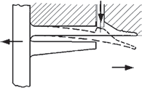
Abb. 10: Entformung mithilfe eines Auswerferstifts [1]

Berechnung Biegeschnappverbindung

Berechnung der Randfaserdehnung
Schnappverbindungen nutzen das elastische Verhalten der Werkstoffe zur Rückstellbewegung aus der ausgelenkten Lage. Wird durch diese Auslenkung beim Kunststoff ein Grenzwert der Dehnung überschritten, tritt eine Schädigung des Werkstoffs ein. Daher muss die Randfaserdehnung ε beim Fügen der Schnappverbindung berechnet werden. Diese muss unterhalb der maximal zulässigen Dehnung ε_{zul} liegen. Die maximale Randfaserdehnung ε_{zul} kann Abb. 11 entnommen werden.
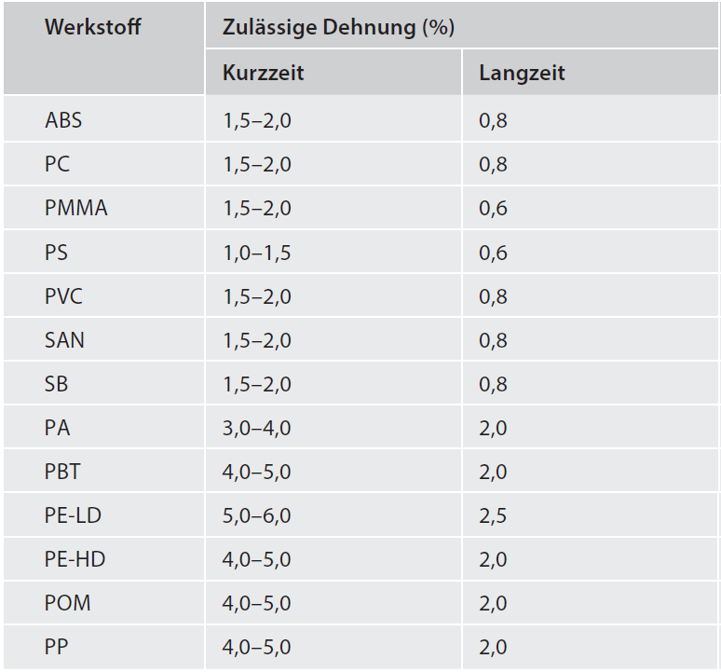
Abb. 11: Zulässige Randfaserdehnung verschiedener Kunststoffe.
[1]

Berechnung der Auslenkkraft
Zuerst wird die Auslenkkraft F ermittelt werden. Die Auslenkkraft F berechnet sich aus dem Flächenträgheitsmoment I, der Hakenlänge l, der Auslenkung f und dem E-Modul E.
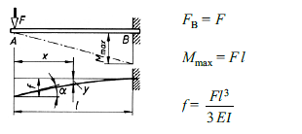
Abb. 12: Biegebalken [3]

Die Formel für die Auslenkung f von Abb. 12 umgestellt auf die Auslenkkraft F ergibt:
$$F=\frac{f*3*E*I}{l^{3}}$$
Für rechteckige Querschnitte berechnet sich das Flächenträgheitsmoment I:
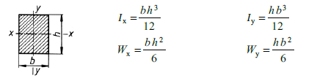 [3]
Für die Berechnung beim Schnapphaken wird das Flächenträgheitsmoment um die x-Achse benötigt:
$$I=\frac{b*h^{3}}{12}$$
Beide Formeln vereinigt ergibt die Auslenkkraft F:
$$F_{Aus}=\frac{f*E*b*h^{3}}{4*l^{3}}$$
Je nach Kunststoff ist das Verhalten unter Beanspruchung unterschiedlich. Grundsätzlich können Kunststoffe in drei Kategorien eingeteilt werden (siehe Abb. 13). Das E-Modul beschreibt das Verhältnis zwischen Spannung und Dehnung im elastischen Bereich.
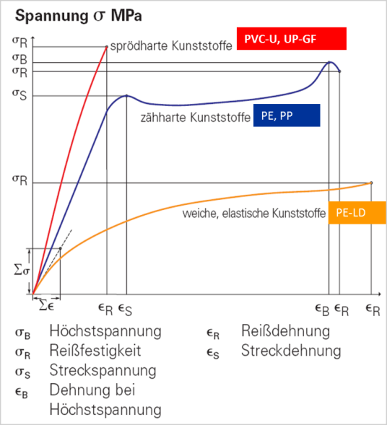
$$E=\frac{σ}{ε}$$
Abb. 13: Spannungs-Dehnungsdiagramm [4]

Berechnung der Füge- und Lösekraft
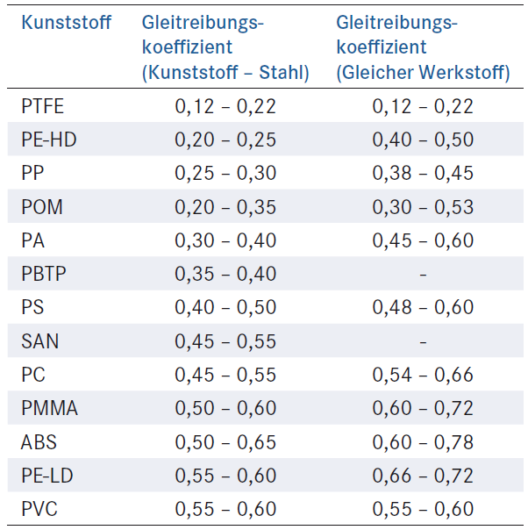
Die Fügekraft F_{ax} berechnet sich aus der Auslenkkraft, die mit dem Umsetzungsfaktor η multipliziert wird.
Abb. 14: Gleitreibungskoeffizienten
$$F_{ax}=F_{Aus}*η$$
Der Umsetzungsfaktor berücksichtigt den Gleitreibungskoeffizient μ des Kunststoffs und den Fügewinkel α des Schnapphakens. Typische Gleitreibungskoeffizienten können aus Abb. 14 entnommen werden.
$$η=\frac{μ+tan⁡(α_{1})}{1-μ*tan⁡(α_{1})}$$

Für Lösewinkel kleiner 70° wird die Lösekraft analog der Fügekraft berechnet. Für Lösewinkel größer 70° tritt Selbsthemmung auf.
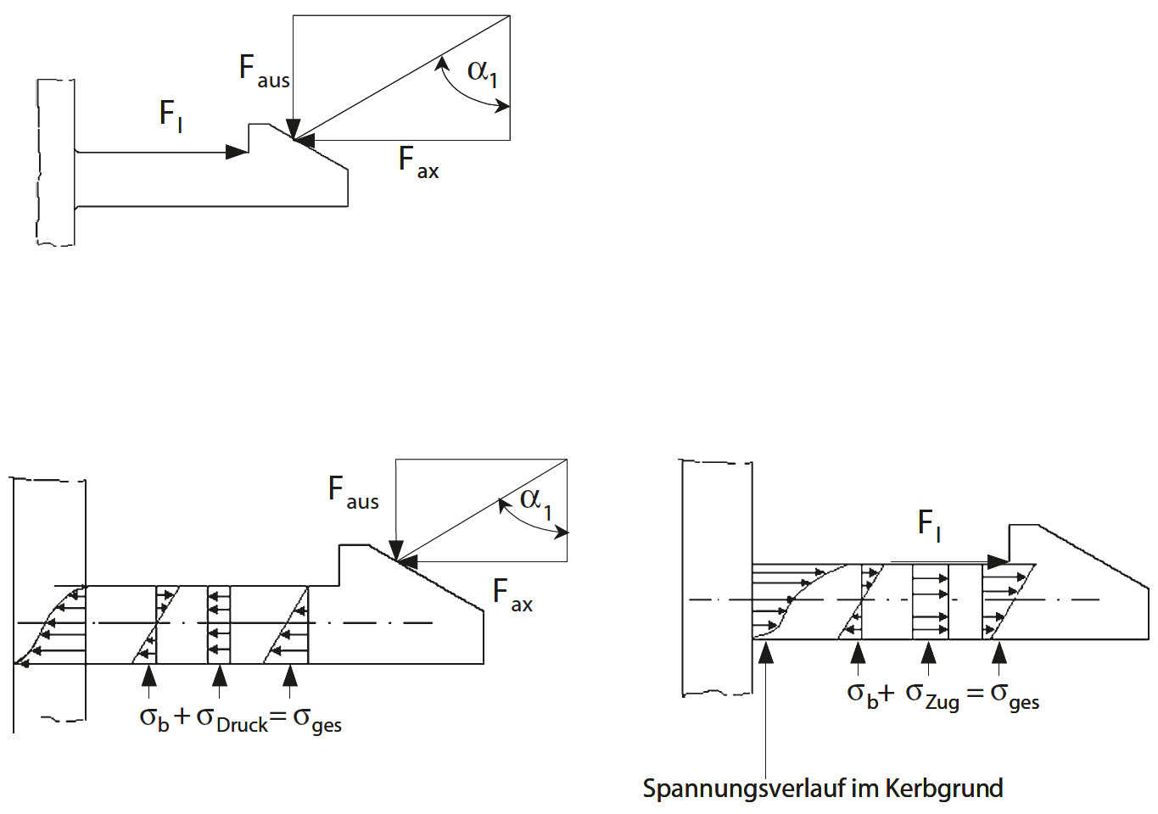 [1]

Berechnung der Spannungen im Querschnitt
Ein Versagen im Restquerschnitt kann nicht auftreten, wenn die Spannungen unterhalb der maximal zulässigen Spannungen bleiben. Beim Fügen des Schnapphakens werden Biege- und Druckspannungen überlagert, beim Lösen treten Biege- und Zugspannungen auf (Abb. 15). Zug- und Druckspannungen können als gleich angesehen werden, daraus ergibt sich die Gesamtspannung σ_{ges}:
$$σ_{ges}=σ_{Zug}±σ_{Biege}=\frac{F_{ax}}{A_{q}}±\frac{M_{b}}{W_{b}}$$
Für rechteckige Querschnitte berechnet sich die Gesamtspannung σ_{ges} zu:
$$σ_{ges}=\frac{F}{A_{q}}±\frac{M_{b}}{W_{b}}=\frac{F_{ax}}{b*h}±\frac{F_{Aus}*l}{\frac{b*h^{2}}{6}}=\frac{F_{ax}}{b*h}±\frac{6*F_{Aus}*l}{b*h^{2}}$$
Abb. 15: Spannungsverlauf im Schnapphaken
[1]

Berechnung der Randfaserdehnung
Die Randfaserdehnung kann aus dem E-Modul und der auftretenden Spannung berechnet werden:
$$ε=\frac{σ}{E}$$

Rechenaufgabe Biegeschnappverbindung
Berechnen Sie Biegespannung und Randfaserdehnung unter Berücksichtigung der Belastungskraft F_{Aus} eines Schnapphakens mit folgenden Dimensionen:
f = 0.8mm | b = 10mm | h = 1mm
l = 6mm | Werkstoff: Bayblend T45 PG (siehe Anhang)

Präsenzunterricht

Zeitmanagement abgeschätzt:
Aufgabe | Aufwand [h]
Analyse Schnappverbindung an OST-Gadget und Interpretation Live Simulation Ergebnisse | 0.5
Optimierungsaspekte und Anleitung zur Optimierung | 0.5
Optimierung und Interpretation | 1
Präsentationserstellung | 0.5
Präsentation | 0.5
Total | 3 h = 4x45 min

Ausgangslage
Das Gehäuse des OST Induktions-Ladegerät besteht aus Boden und -deckel. Die beiden Kunststoffteile werden mittels Schnapper verbunden. Der Schnapper des Deckels wird als Übung mit Hilfe von Live-Simulation analysiert und optimiert.

Analyse
Bei der Analyse wird ersichtlich, dass nicht die Schnapper, sondern der Deckel selber den Grossteil der Verformung macht (siehe Abb. 16).
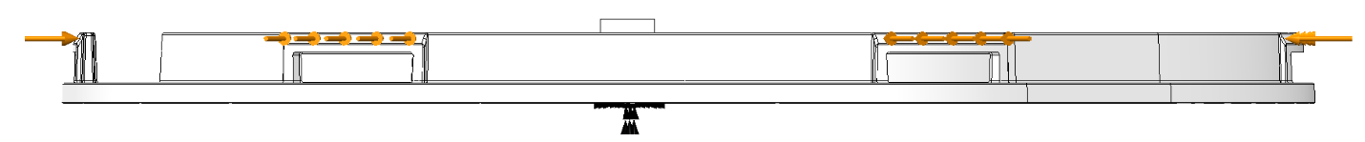
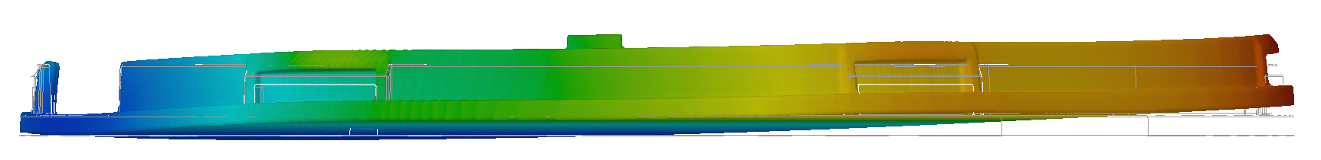
Abb. 16: Screenshot aus Creo Live Simulation
Der Schnapper macht keine grosse Verformung, da dieser durch zwei Rippen versteift ist. Der Deckel im Vergleich ist aufgrund keiner geometrischen Versteifung flexibel.
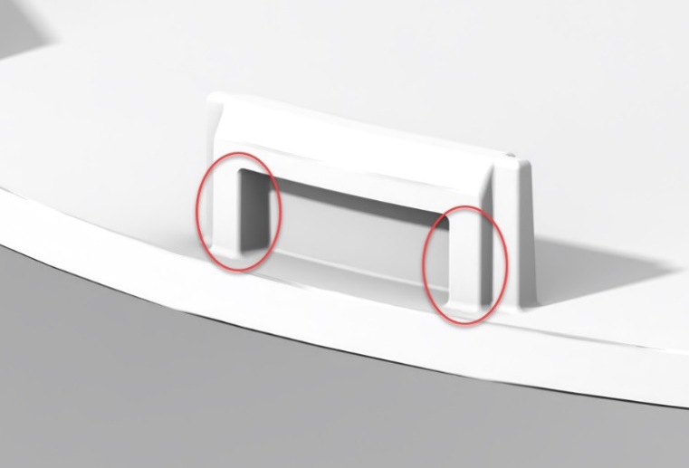
Abb. 17: Rippen am Schnapper

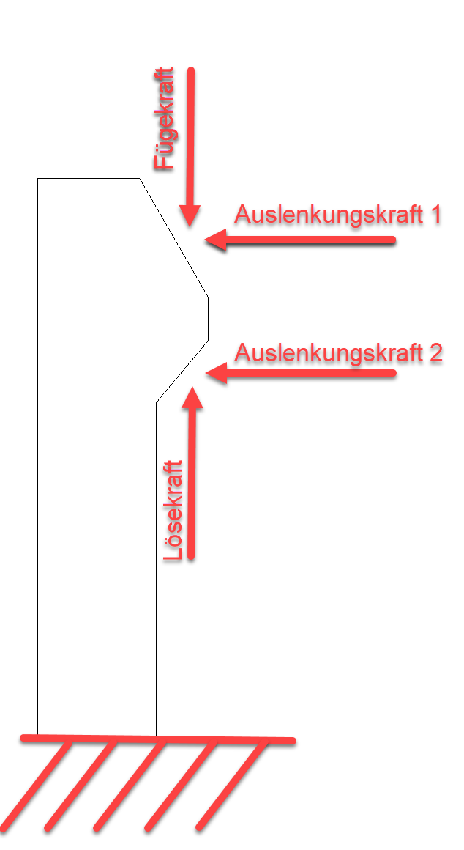
Optimierung Biegeschnappverbindung
Abb. 18: Krafteinwirkung

Ausgangslage
Zum Optimieren des Schnappers, wird der Schnapper freigestellt und zwei verschiedene Fälle betrachtet. Bei beiden Fällen wird die Bodenfläche des Schnappers fixiert. Erst wird die Verformung beim Zusammenbau des Deckels betrachtet. Dazu wird der Schnapper mit der Auslenkungskraft 1 auf der Einführflanke beansprucht.
Als zweites wird die Verformung bei der Demontage betrachtet, wobei die Auslenkungskraft 2 auf die Rückhalteflanke wirkt (siehe Abb. 18).
Der Schnapper des Gegenstückst wird starr angenommen. Das heisst die ganze Verformung wird durch den hier dimensionierten Schnapper bewerkstelligt.

Randbedingungen
In diesem Beispiel werden einige Parameter zur Vereinfachung gegeben oder eingeschränkt. Die Füge- und Lösekraft sind vorgegeben. Der Deckel soll mit einer Fügekraft von 80N montiert werden. Und er soll mit einer Lösekraft von 150N lösbar sein. Die Anzahl Schnapper wird ebenfalls auf sechs festgelegt. Daraus ergeben sich folgenden Kräfte, die auf den einzelnen Schnapper wirken:
$$F_{ax}=\frac{80N}{6}=13.33N$$
$$F_{L}=\frac{150N}{6}=25N$$
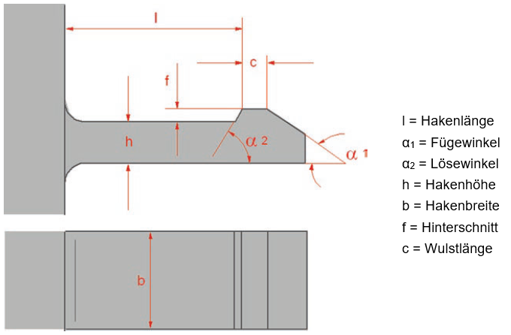
Daraus ergibt sich mit dem Fügewinkel α₁, dem Lösewinkel α₂ und dem Gleitreibungskoeffizient μ die beiden Auslenkungskräfte:
Abb. 19: Parameter Benennung
$$F_{Aus1}=\frac{F_{ax}(1-μ*\tan\left(α\right))}{μ+tan⁡(α)}$$
$$F_{Aus2}=\frac{F_{L}(1-μ*\tan\left(α\right))}{μ+tan⁡(α)}$$
Anmerkung: In der Simulation kann die Füge- und Lösekraft nicht direkt verwendet werden, weil sonst der Gleitreibungskoeffizient nicht berücksichtigt wird.

Folgende Parameter werden eingeschränkt:
- α₁ Fügewinkel – 15-60°
- α₂ Lösewinkel – 20-70°
- b Hakenbreite – 5-10 mm
- h Hakenhöhe – 0.5-1mm
- f Hinterschnitt – 0.5-1mm

Simulation
Die Simulation ist so vorbereitet, dass die Schnapper Geometrie über den Befehl Parameter angepasst werden kann. Vorgehen zum Anpassen der Geometrie:
- Parameterliste öffnen
- Werte ändern (Die Parameter sind nach Abb. 19 benannt)
- OK
- Modell aktualisieren

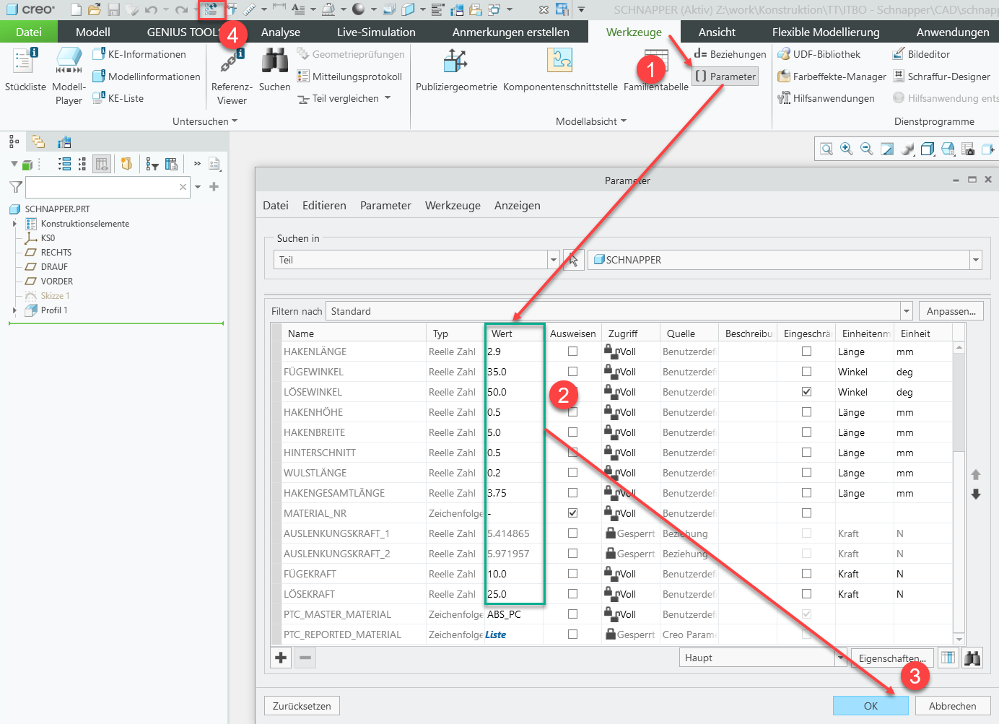
Abb. 20: Parameter Liste

- Live-Simulation (Simulieren) starten, kurze Wartezeit
- Auswertung auf Verformung umstellen
- Vergleich von Verformung und Hinterschnitt
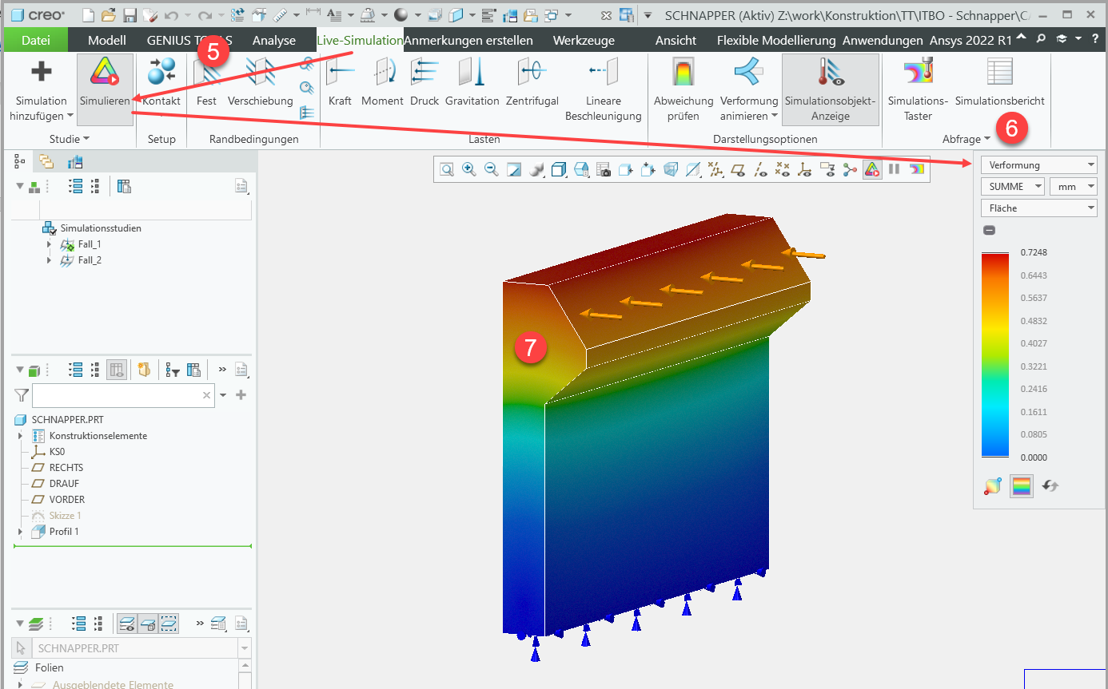
Abb. 21: Live-Simulation - Verformung
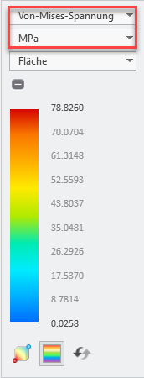
Wenn die Verformung grösser als der Hinterschnitt ist, können mit der vorgegebenen Füge- bzw. Lösekraft Boden und Deckel montiert bzw. demontiert werden. Wenn die gewünschte Verformung erreicht wird, kann die Vergleichsspannung nach Mises mit der Streckspannung (siehe Anhang) verglichen werden. Dazu muss die Ergebnis-Anzeige umgeschaltet werden (Abb. 22).
Abb. 22: Von-Mises

Diskussion
- Welche weiteren Faktoren sind noch zu berücksichtigen bei der Auslegung von Schnappern?
- Gäbe es noch andere Vorgehensweisen, um mit Live-Simulation einen Schnapper zu dimensionieren?
- Welche Masse sind zu maximieren bzw. zu minimieren, um eine möglichst grosse Verformung zu erreichen? Welche, um eine möglichst geringe Vergleichsspannung zu erreichen?
- Wie interpretieren Sie das Resultat? Wie ist das weitere Vorgehen mit den Ergebnissen?

Präsentation
In der letzten Lektion geht es darum, dass die Ergebnisse der Klasse vorgestellt werden.
Dabei geht es um den Austausch der gesammelten Informationen untereinander. Es soll pro Gruppe eine kleine Präsentation (max. 5 Minuten) vorbereiten werden. In dieser sollen die Resultate und eine Zusammenfassung der Diskussion vorgestellt werden.

Literaturverzeichnis

[1] | P. E. Helmut Schüle, Polymer Engineering 2, Springer, 2020.
[2] | V. S. G. S. Klaus Feldmann, Handbuch Fügen, Handhaben und Montieren, Carl Hanser Verlag GmbH & Co. KG, 2014.
[3] | W. B. Alfred Böge, Formeln und Tabellen Maschinenbau, Springer Vieweg, 2015.
[4] | «KRV,» [Online]. Available: https://www.krv.de/wissen/definition-6. [Zugriff am 04 07 2023].
[5] | «www.bergzeit.ch,» [Online]. Available: www.bergzeit.ch. [Zugriff am 03 07 2023].
[6] | «DGMF,» [Online]. Available: https://www.dgmfmoldclamps.com/de/summary-of-50-injection-mold-structure-operation-dynamic-diagrams/. [Zugriff am 03 07 2023].

Anhang

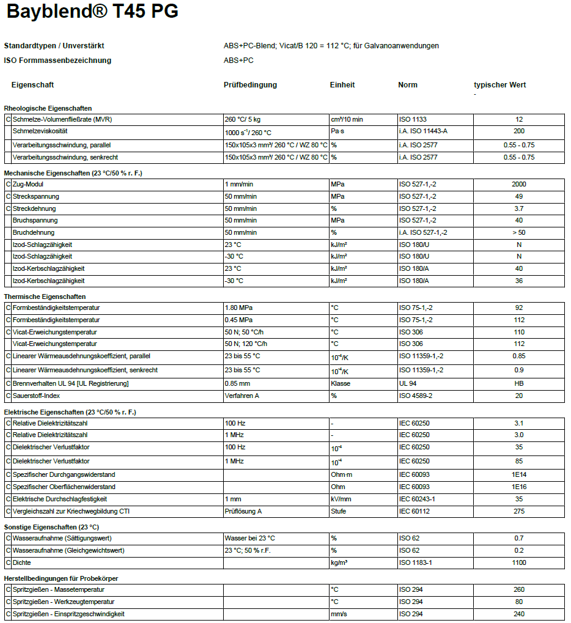
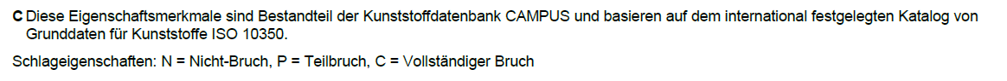

Notizen

